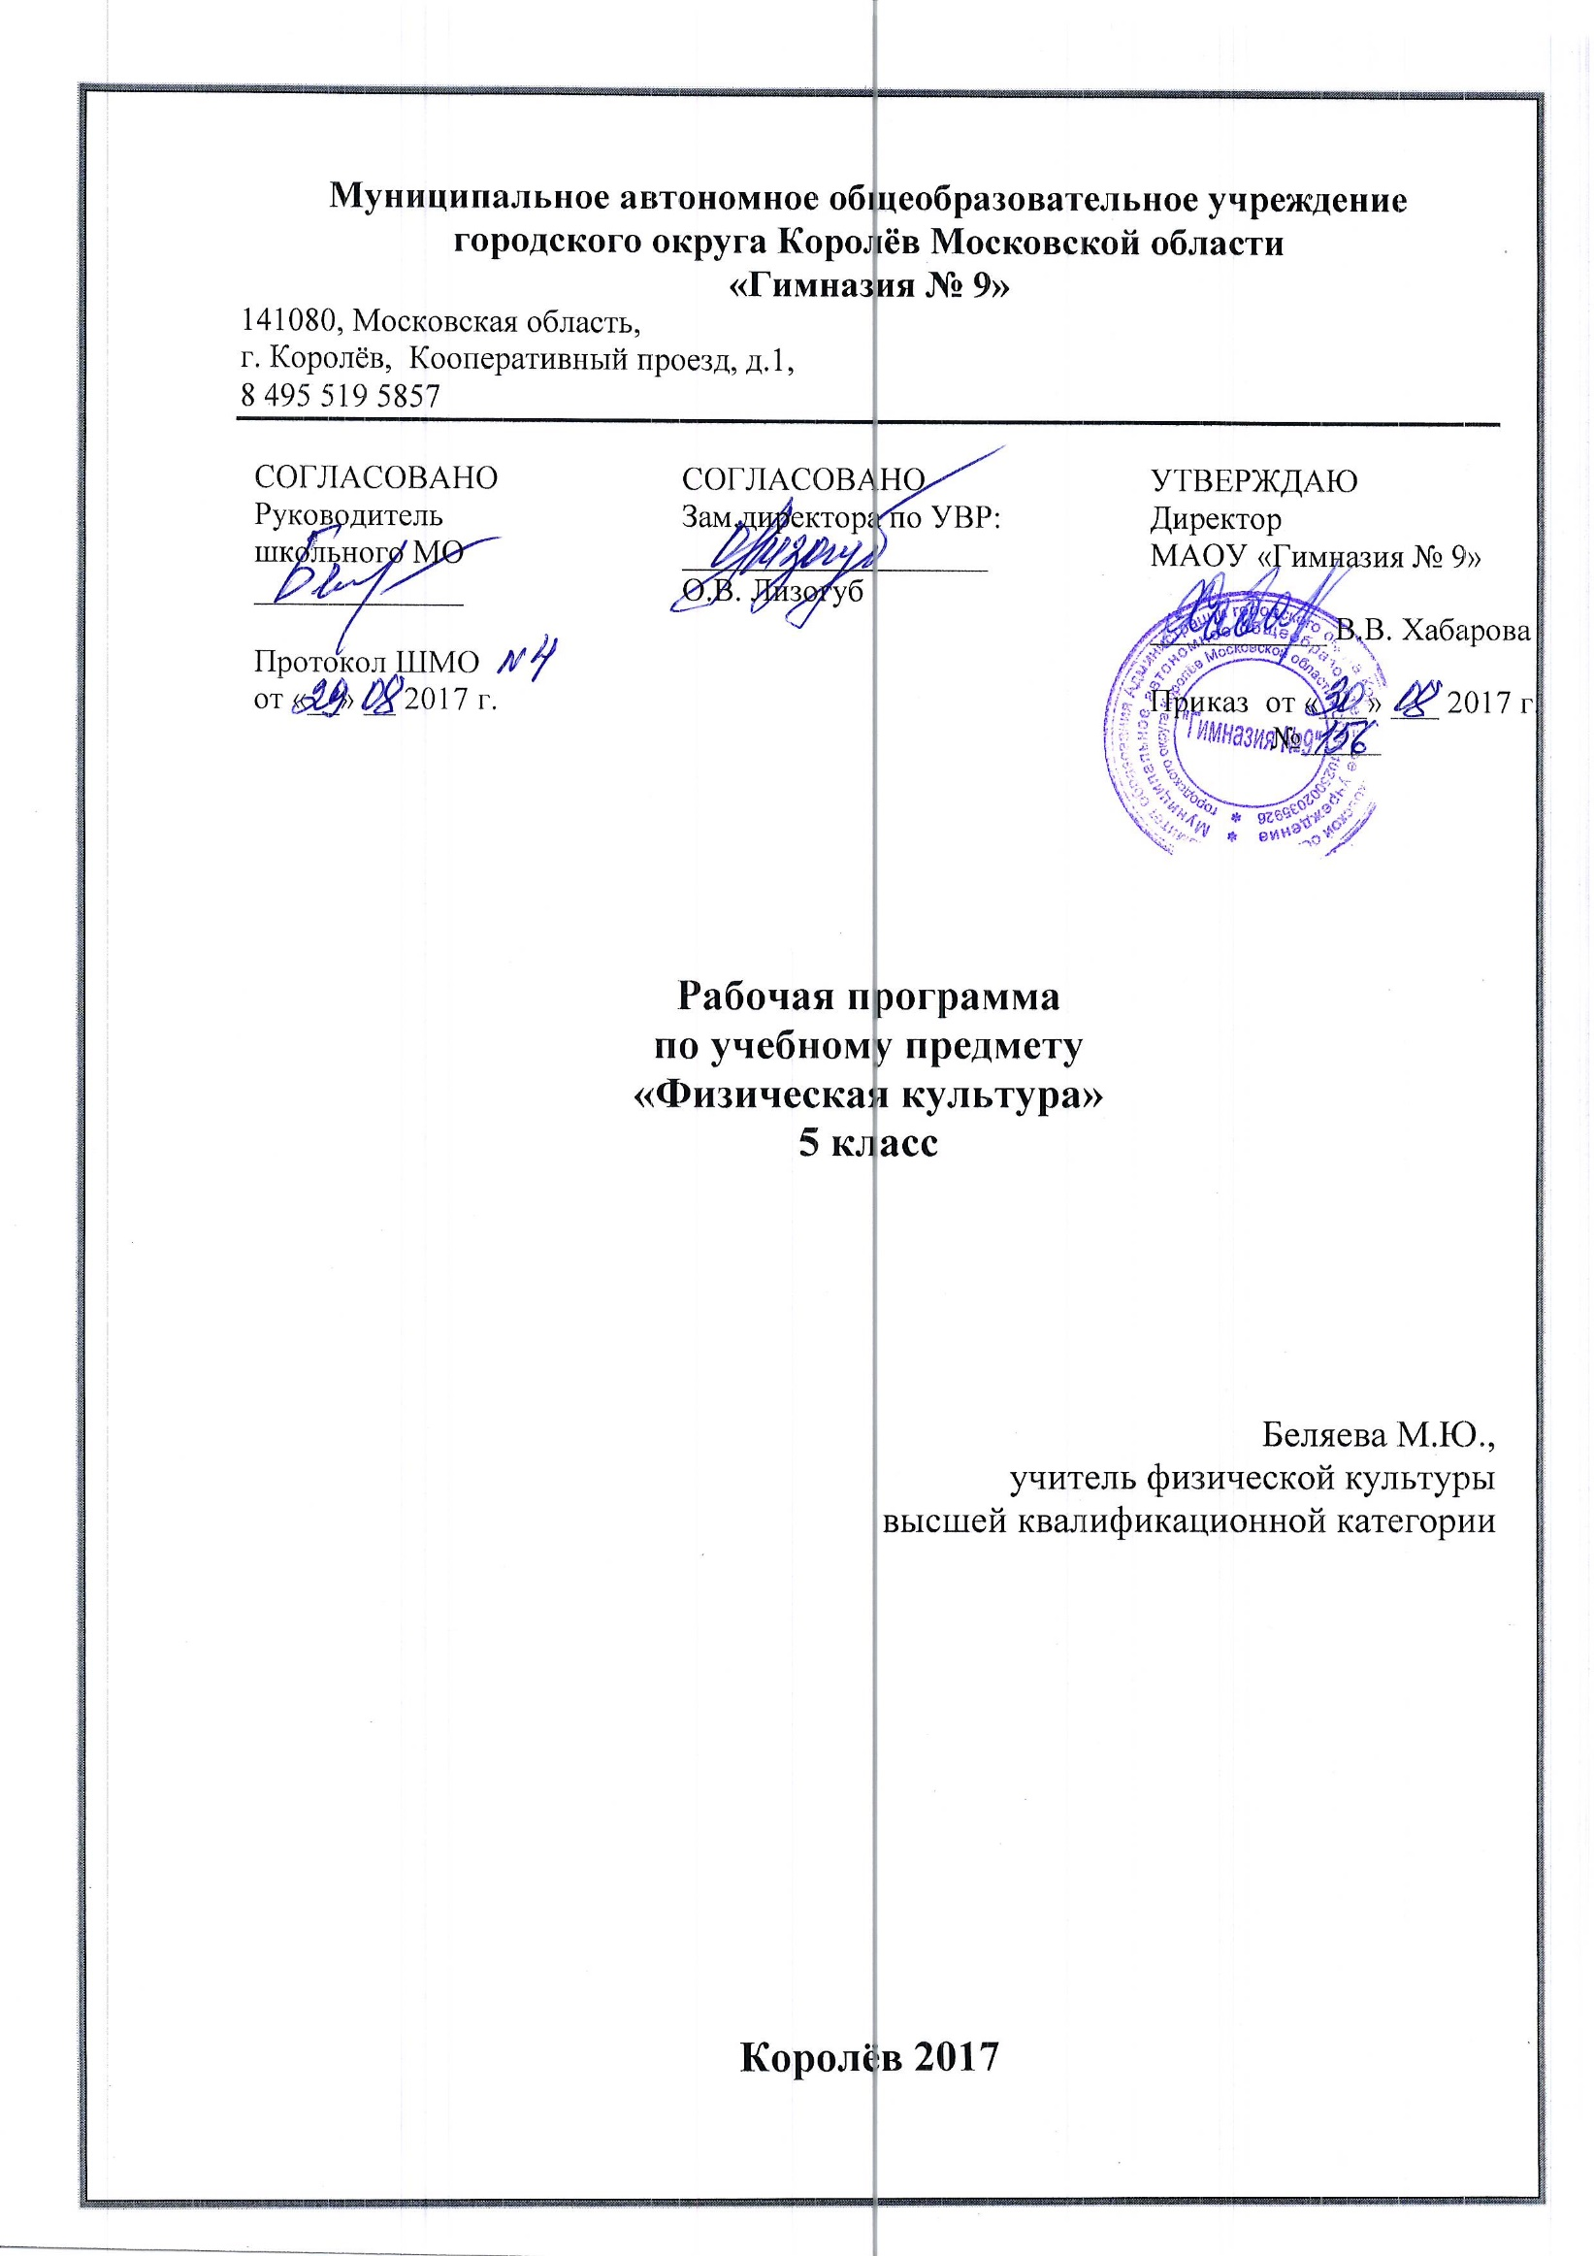

Пояснительная записка
Изучение физической культуры в основной школе направлено достижение следующей цели:
- формирование физической культуры личности учащегося посредством освоения основ физкультурной деятельности с общефизической и спортивно-оздоровительной направленностью.
Из которой соответственно вытекают следующие задачи:
- формирование знаний и способов развития физических качеств, организаций и проведения самостоятельных занятий общефизической и спортивной подготовкой;
- совершенствование техники двигательных действий базовых видов спорта «Легкая атлетика», «Гимнастика с основами акробатики», «Спортивные игры», «Лыжная подготовка», обучение элементам тактического взаимодействия во время соревнований;
- развитие функциональных возможностей организма, скоростных, скоростно-силовых, координационных способностей, гибкости, выносливости;
- обучение способам контроля за состоянием здоровья и профилактики утомления средствами физической культуры, оказания доврачебной помощи при занятиях физическими упражнениями и спортом, элементарным приемам массажа и самомассажа.
Требования к уровню подготовки выпускников 5 класса

Физические качества | Физические упражнения | мальчики | девочки
Быстрота | Бег 60м с низкого старта, с  Прыжки через скакалку в максимальном темпе, с | 9,2  20 | 10,2  10
Сила | Подтягивание из виса, кол-во раз  Прыжок в длину с места, см  Поднимание туловища из положения лежа на спине, руки за головой, кол-во раз | 8  180  - | -  165  24
Выносливость (выбирается любое из упражнений) | Кроссовый бег на 2км, мин  Передвижение на лыжах на 2км, мин  Бег на 2000м, мин  Бег на 1000м, мин | 14.30  16.30  10.30  - | 17.20  21.00  -  5.40
Координация движений | Последовательное выполнение кувырков, кол-во раз  Челночный бег 3*10м, с | 5  8,2 | -  8,8

Итоговая отметка успеваемости складывается из суммы баллов, полученных учащимися за все четыре направления (знать, уметь, демонстрировать, использовать).
Критерии оценивания различных видов работ.
Выставление оценок в классный журнал (по 5- балльной системе) – практический курс осуществляется следующим образом:
«5» - упражнение выполнено правильно, легко, уверенно, в нужном ритме;
«4» - упражнение выполнено правильно, свободно, но при этом допущено две незначительных ошибки, например, небольшое нарушение ритма движения, смелости;
«3» - упражнение выполнено, в основном правильно, но с одной значительной или с тремя незначительными ошибками, т.е. недостаточно четко и ритмично, с отдельными отклонениями в направлении амплитуды и других характерных движения – скорости, силы или наблюдается заметная скованность движения;
«2» - упражнение выполнено неправильно, с нарушением схемы движения, с двумя-тремя значительными ошибками, с пропуском отдельных элементов.
Кроме оценок за физическую подготовленность учитель ставит оценки за освоение знании и двигательных умений (их объем определен образовательным стандартом). Критерии оценки может определять сам педагог, не вступая в противоречие с образовательным стандартом.
Итоговые оценки
Оценка за четверть и полугодие выводится на основании текущих.
Итоговая оценка за год выставляется на основании четвертных и зачета (экзамена) по физической культуре (для выпускных классов) и за счет прироста в тестировании.
Планируемые предметные результаты освоения учебного предмета
Предметные:
В результате изучения темы, учащиеся научатся:
- характеризовать содержательные основы здорового образа жизни, раскрывать его взаимосвязь со здоровьем, гармоничным физическим развитием и физической подготовленностью, формированием качеств личности и профилактикой вредных привычек;
- разрабатывать содержание самостоятельных занятий с физическими упражнениями, определять их направленность и формулировать задачи, рационально планировать режим дня и учебной недели;
- составлять комплексы физических упражнений оздоровительной, тренирующей и корригирующей направленности, подбирать индивидуальную нагрузку с учетом функциональных особенностей и возможностей собственного организма;

Учащиеся получат возможность научиться:
- самостоятельно проводить занятия по обучению двигательным действиям, анализировать особенности их выполнения, выявлять ошибки и своевременно устранять их;
- тестировать показатели физического развития и основных физических качеств, сравнивать их с возрастными стандартами, контролировать особенности их динамики в процессе самостоятельных занятий физической подготовкой;

- выполнять общеразвивающие упражнения, целенаправленно воздействующие на развитие основных физических качеств (силы, быстроты, выносливости, гибкости и координации движений);

- выполнять легкоатлетические упражнения в беге и в прыжках (в длину и высоту);

- выполнять тестовые упражнения для оценки уровня индивидуального развития основных физических качеств.

Метапредметные результаты:
Учащиеся научатся:
- добывать недостающую информацию с помощью информационных технологий и вопросов;
- формировать навыки работы в группе точно выражать свои мысли в соответствии с поставленными задачами.
Обучающиеся получат возможность научиться:
- уметь сохронять заданную цель;
- контролировать свою деяятельность по результату;
- формировать ситуацию сарегуляции эмоциональных и функциональных состояний.
Личностые результаты

У обучающегося будут сформированы:
- формировать навыки и способность управлять своими эмоциями в процессе занятий физической культурой;
- владеть умением предупреждать конффликтые ситуации. формировать умение адекватно понимать оценко взрослого и сверстников;
- знать и понимать требования инструкций по технике безопасности , знать технику выполнения специальных упражнений , научатся пользоваться учебником;
- формирование положительного отношения к занятиям физической культурой, накопление необходимых знаний.

У обучающегося появится возможность для формирования:

- осознания значения физической культуры ее ценности, здорового и бесопасного образа жизни;
- практической деятельности в жизненых ситуациях;

Календарно-тематическое планирование с указанием количества часов, отводимых на освоение каждой темы.

Планирование учебного материала по четвертям

Раздел программы | Количество часов
 | Общее | По учебным четвертям
 |  | 1 | 2 | 3 | 4
Знания по физической культуре |  | В процессе урока.
Гимнастика с элементами акробатики | 15 | 15
Легкая атлетика | 24 | 12 |  |  | 12
Лыжная подготовка | 15 |  |  | 15
Спортивные игры:  Футбол.  Баскетбол.  Волейбол. | 12  15  21 |  | 21 | 15 | 12
Резерв: | 3
Всего: | 102 | 27 | 21 | 30 | 24

Календарно-тематическое планирование
учащиеся 5-х классов на 2016-2017 учебный год.

№ урока | Тема урока | Дата проведения
1 четверть (24 часа)
1 | Легкая атлетика. Знания о физкультуре. ТБО по л/атл | сентябрь
2 | Развитие скоростных способностей, эстафетный бег
3 | Спринтерский бег, эстафетный бег.
4 | Развитие скоростных способностей тестирование бега на 30м. | сентябрь
5 | Развитие выносливости. Бег на средние дистанции
6 | Развитие выносливости. Бег на средние дистанции. Метание малого мяча
7 | Развитие выносливости. Бег на средние дистанции. | сентябрь
8 | Развитие силовых качеств. Упражнения в парах
9 | Развитие силовых качеств. Прыжок в длину с места
10 | Развитие силовых качеств. Метание малого мяча в вертикальную цель | сентябрь
11 | Сдача зачетов, тестов по легкой атлетике
12 | Сдача зачетов, тестов по легкой атлетике
13 | Гимнастика. ТБ на уроках гимнастики. Развитие координационных способностей ТБ на уроках гимнастики. Развитие координационных способностей | сентябрь-октябрь
14 | Акробатические упражнения.
15 | Акробатические упражнения, комбинация.
16 | Акробатические упражнения, Развитие гибкости | октябрь
17 | Висы.
18 | Развитие координации, силовых качеств, гимнастическая полоса препятствий. Висы.
19 | Развитие координации, силовых качеств. Висы | октябрь
20 | Висы. Строевые упражнения.
21 | Опорный прыжок.
22 | Опорный прыжок. Строевые упражнения. | октябрь
23 | Упражнения на бревне. Опорный прыжок
24 | Опорный прыжок. Строевые упражнения.
25 | Техника безопасности при проведении спортивных и подвижных игр. | октябрь
26 | Развитие ловкости, силы и скорости. ОФП.
27 | Развитие ловкости, силы и скорости. ОФП.
2 четверть
28 | Спортивные игры. Волейбол. ТБ при проведении занятий по волейболу. Стойка и перемещение игрока. | ноябрь
29 | Стойка и перемещение игрока.
30 | Стойка и перемещение игрока. Повороты и остановки.
31 | Стойка и перемещение игрока. Повороты и остановки. Упражнения в парах. | ноябрь
32 | Прием и передача мяча.
33 | Прием и передача мяча.
34 | Прием и передача мяча. | ноябрь
35 | Прием и передача мяча. Игровые упражнения.
36 | Нижняя прямая подача
37 | Нижняя прямая подача | ноябрь - декабрь
38 | Основные приемы игры. Развитие координационных способностей
39 | Волейбол. Основные приемы игры.
40 | Волейбол. Основные приемы игры. Развитие координационных способностей | декабрь
41 | Волейбол. Основные приемы игры. Развитие координационных способностей
42 | Волейбол. Техника игры. Развитие физических качеств.
43 | Волейбол. Техника игры. Развитие физических качеств. | декабрь
44 | Волейбол. Техника игры. Развитие физических качеств.
45 | Волейбол. Техника игры. Развитие физических качеств.
46 | Развитие ловкости, силы и скорости ОФП. Совершенствование физических качеств | декабрь
47 | Развитие ловкости, силы и скорости. Совершенствование физических качеств
48 | Развитие ловкости, силы и скорости. ОФП Совершенствование физических качеств
3 четверть
49 | Техника безопасности по лыжной подготовке. Скользящий шаг. | январь
50 | Скользящий шаг. Поворот переступанием.
51 | Попеременный двухшажный ход. Развитие выносливости.
52 | Попеременный двухшажный ход. Развитие выносливости. | январь
53 | Одновременный бесшажный ход. Развитие выносливости.
54 | Одновременный бесшажный ход. Правила безопасного падения на лыжах.
55 | Одновременный бесшажный ход. Развитие выносливости. | январь
56 | Одновременный двухшажный ход. Круговая эстафета.
57 | Одновременный двухшажный ход. Развитие выносливости. Зимние виды спорта.
58 | Одновременный двухшажный ход. Развитие выносливости. | февраль
59 | Одновременный двухшажный ход. Развитие выносливости.
60 | Подъем ступающим шагом Спуски. Виды стоек,  Развитие выносливости.
61 | Торможение упором, «плугом».  Преодоление бугров и впадин.  Развитие выносливости. | февраль
62 | Непрерывное передвижение на лыжах.  Развитие выносливости.
63 | Непрерывное передвижение на лыжах.  Развитие выносливости.
64 | Спортивные игры. Баскетбол. Техника безопасности на занятиях по баскетболу.  Стойки и передвижения игрока. | февраль
65 | Баскетбол. Стойки и передвижения игрока, повороты и остановки.  Развитие координационных способностей.
66 | Баскетбол. Стойки и передвижения игрока, повороты и остановки.  Основные правила игры.
67 | Баскетбол. Ловля и передача мяча | февраль
68 | Баскетбол. Ловля и передача мяча
69 | Баскетбол. Ловля и передача мяча. Терминология баскетбола. Развитие координационных способностей.
70 | Баскетбол. Ведение мяча. Основные правила и приемы игры | март
71 | Баскетбол. Ведение мяча. Основные правила и приемы игры.
72 | Ведение мяча. Основные правила и приемы игры.
73 | Баскетбол. Бросок мяча. Развитие координационных качеств | март
74 | Баскетбол. Бросок мяча. Развитие координационных способностей
75 | Тактика свободного падения.
76 | Тактика свободного падения. | март
77 | Баскетбол.  Игровые задания. Развитие физических качеств.
78 | Баскетбол.  Игровые задания.
4четверть
79 | Футбол. Основные правила и приемы игры.  Овладение техникой передвижения. Волейбол. | апрель
80 | Овладение техникой передвижения.  Повороты. Волейбол.
81 | Овладение техникой передвижения.  остановки, ускорения игрока. Волейбол.
82 | Овладение элементами техникой футбола. Волейбол. | апрель
83 | Освоение техники удара по мячу. Развитие быстроты и ловкости. Волейбол.
84 | Освоение техники удара по мячу. Эстафеты с мячом. Волейбол.
85 | Освоение техники удара по мячу. Волейбол. | апрель
86 | Освоение техники ведения мяча. Волейбол.
87 | Освоение техники ведения мяча Волейбол.
88 | Освоение техники ведения мяча.  Эстафеты с ведением мяча. Волейбол. | апрель
89 | Освоение техники остановки катящегося мяча подошвой. Волейбол.
90 | Освоение техники остановки катящеюся мяча внутренней стороной стопы. Волейбол.
91 | Л/атл. Кроссовая подготовка. Бег на средние дистанции. Развитие выносливости. | май
92 | Эстафетный бег. Развитие выносливости
93 | Кроссовая подготовка. Преодоление полосы препятствий Развитие силовой выносливости.
94 | Развитие силовой выносливости. Бег на 1000 м | май
95 | Развитие скоростных способностей. Метание малого мяча.
96 | Бег на короткие дистанции.  Бег на 30 м. Влияние легкоатлетических упражнений на различные системы организма.
97 | Эстафетный бег. Прыжок в высоту с разбега. Метание малого мяча. | май
98 | Эстафетный бег. Метание малого мяча. Прыжок в высоту с разбега.
99 | Эстафетный бег. Метание малого мяча. Прыжок в высоту с разбега.
100 | Развитие скоростно-силовых качеств. | май
101 | Эстафеты с элементами спортивных игр. Развитие двигательных качеств.
102 | Эстафеты с элементами спортивных игр. Развитие двигательных качеств.
103
104
105

Примечание: в связи с погодными условиями уроки по лыжной подготовке, с 49 – 63 заменяются кроссовой подготовкой и спортивными играми.

Уроки с 79-90 из-за отсутствия зала, для занятий футболом, заменяются спортивными играми, обучению владение мячом в волейболе.

